Alueprofiili Askola (Kunnat)
Diakin karttasovellus 2022-02-22 19:21:34
Tämä asiakirja on tuotettu automaattisesti Diakin karttasovelluksen avulla 2022-02-22 19:21:34. Asiakirjan tiedot perustuvat THL:n Sotkanet-indikaattoripalvelun tietoihin, joihin on yhdistetty Tilastokeskuksen tilasto- ja paikkatietoaineistoja. Tarkempaa tieto indikaattoreista ja metodologiasta löydät sovelluksen Lisätietoja-osiosta.
Alueprofiili sisältää aina kaikkien osoittimien tiedot sekä valitulta alueelta että alueen rajanaapureista. Lisäksi alueprofiilissa esitetään kunkin osoittimen korkein ja matalin arvo. Tiedot esitetään taulukkoina, karttakuvioina sekä aikasarjakuvioina, joista näkee kunkin osoittimen kehityksen 2010-luvulla sekä valitulla alueella että sen naapureissa. Raportin lopussa on tiedot pienituloisuudesta ja työttömyydestä kaikilta alueen postinumeroalueilta.
Tässä raportissa tarkastellaan tasolla Kunnat aluetta Askola. Lisäksi tarkastelussa ovat rajanaapurit: Askola, Loviisa, Myrskylä, Mäntsälä, Pornainen, Pukkila ja Porvoo.
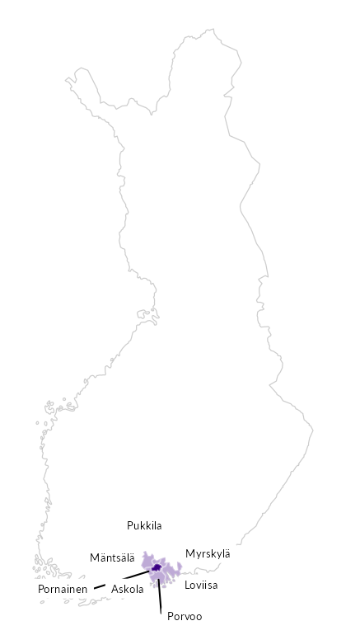

Summamuuttujat
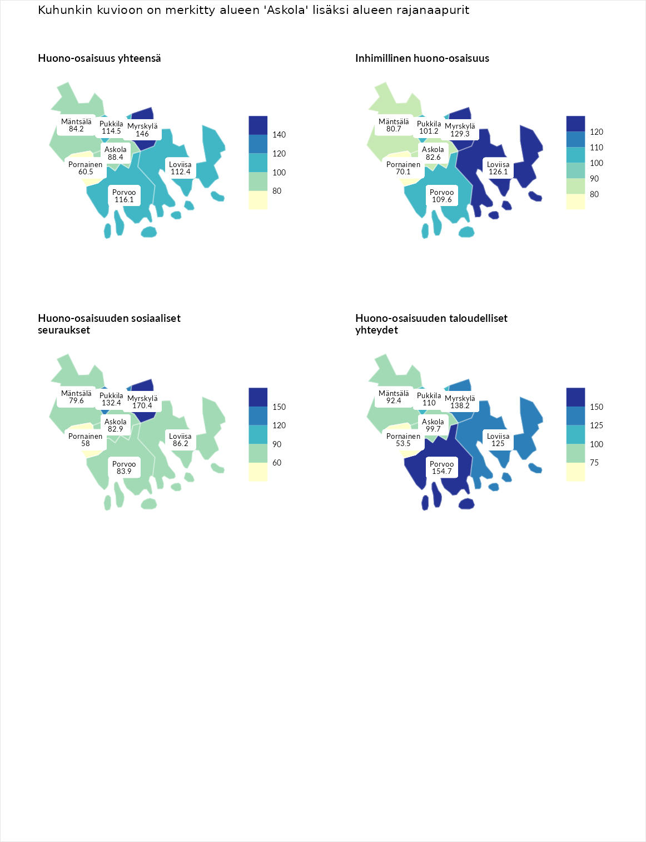

Huono-osaisuus yhteensä
aluenimi | arvo | asema
Tuusniemi (korkein arvo) | 183.4 | 1
Myrskylä (naapuri) | 146.0 | 16
Porvoo (naapuri) | 116.1 | 100
Pukkila (naapuri) | 114.5 | 104
Loviisa (naapuri) | 112.4 | 113
Askola (valittu) | 88.4 | 211
Mäntsälä (naapuri) | 84.2 | 227
Pornainen (naapuri) | 60.5 | 282
Luoto (matalin arvo) | 34.3 | 293

Inhimillinen huono-osaisuus
aluenimi | arvo | asema
Outokumpu (korkein arvo) | 180.9 | 1
Myrskylä (naapuri) | 129.3 | 43
Loviisa (naapuri) | 126.1 | 52
Porvoo (naapuri) | 109.6 | 116
Pukkila (naapuri) | 101.2 | 147
Askola (valittu) | 82.6 | 224
Mäntsälä (naapuri) | 80.7 | 233
Pornainen (naapuri) | 70.1 | 266
Pedersören kunta (matalin arvo) | 41.0 | 293

Huono-osaisuuden sosiaaliset seuraukset
aluenimi | arvo | asema
Tuusniemi (korkein arvo) | 214.7 | 1
Myrskylä (naapuri) | 170.4 | 6
Pukkila (naapuri) | 132.4 | 43
Loviisa (naapuri) | 86.2 | 197
Porvoo (naapuri) | 83.9 | 207
Askola (valittu) | 82.9 | 214
Mäntsälä (naapuri) | 79.6 | 232
Pornainen (naapuri) | 58.0 | 278
Luoto (matalin arvo) | 29.0 | 293

Huono-osaisuuden taloudelliset yhteydet
aluenimi | arvo | asema
Merikarvia (korkein arvo) | 272.3 | 1
Porvoo (naapuri) | 154.7 | 30
Myrskylä (naapuri) | 138.2 | 58
Loviisa (naapuri) | 125.0 | 91
Pukkila (naapuri) | 110.0 | 143
Askola (valittu) | 99.7 | 174
Mäntsälä (naapuri) | 92.4 | 195
Pornainen (naapuri) | 53.5 | 287
Pedersören kunta (matalin arvo) | 31.0 | 293
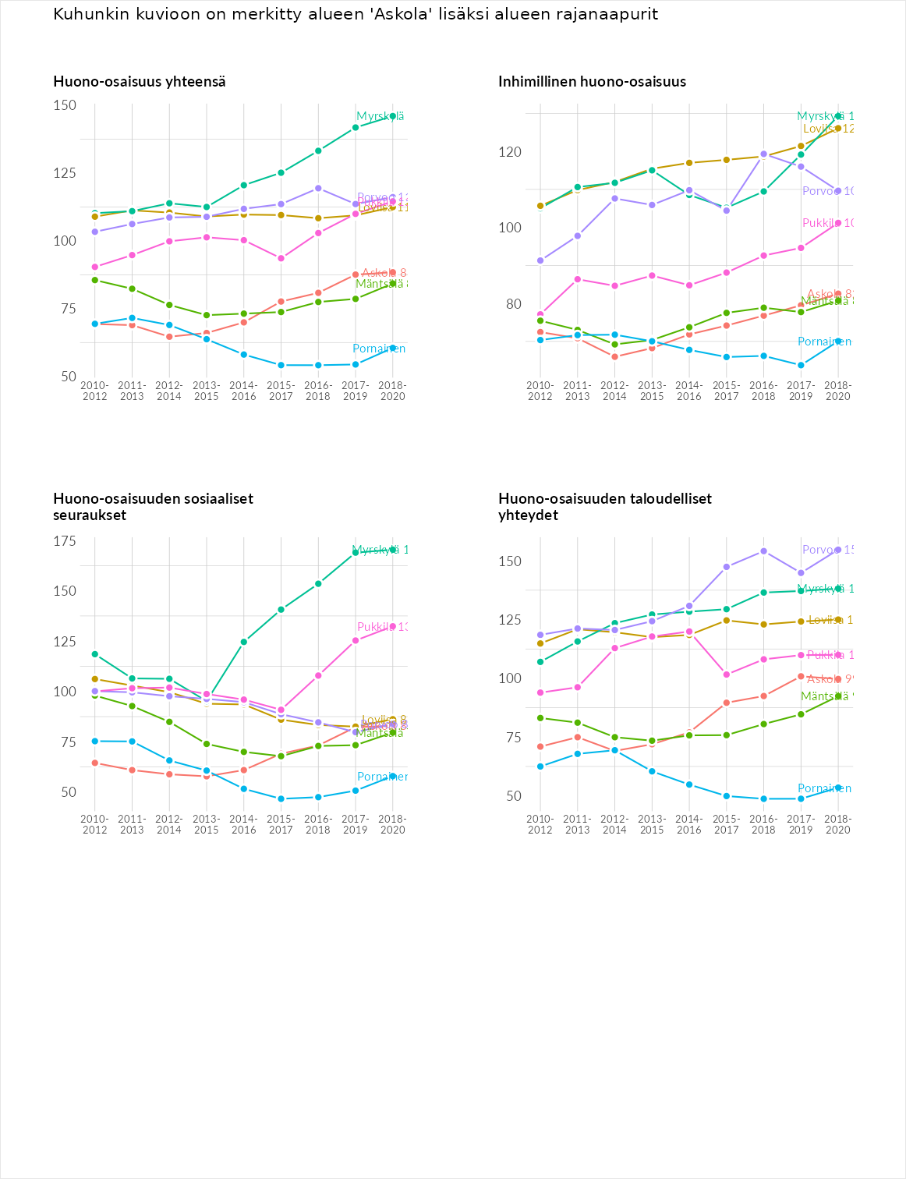

Inhimillinen huono-osaisuus
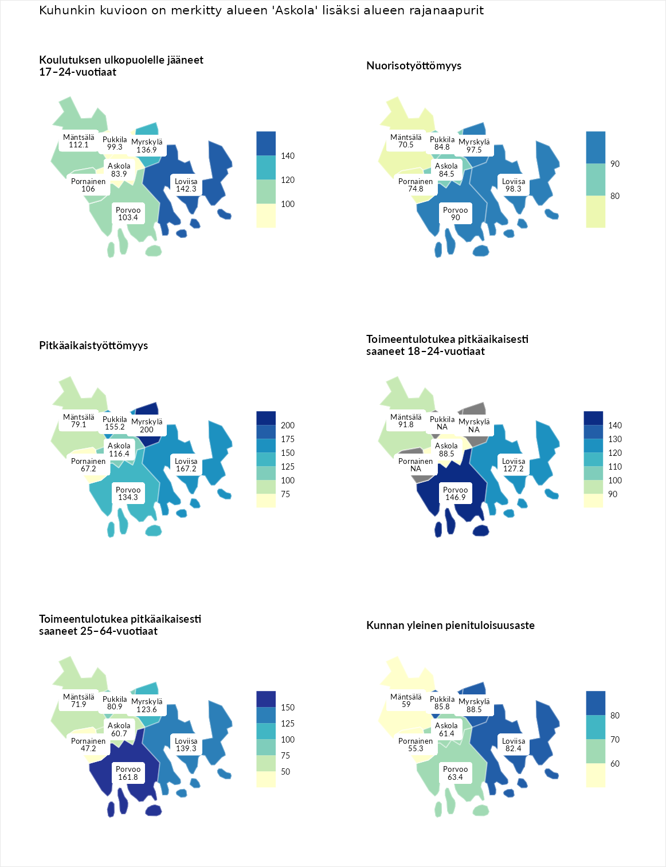

Koulutuksen ulkopuolelle jääneet 17–24-vuotiaat
aluenimi | arvo | asema
Hartola (korkein arvo) | 229.5 | 1
Loviisa (naapuri) | 142.3 | 31
Myrskylä (naapuri) | 136.9 | 37
Mäntsälä (naapuri) | 112.1 | 94
Pornainen (naapuri) | 106.0 | 117
Porvoo (naapuri) | 103.4 | 131
Pukkila (naapuri) | 99.3 | 144
Askola (valittu) | 83.9 | 210
Masku (matalin arvo) | 42.3 | 281

Nuorisotyöttömyys
aluenimi | arvo | asema
Kannonkoski (korkein arvo) | 231.0 | 1
Loviisa (naapuri) | 98.3 | 147
Myrskylä (naapuri) | 97.5 | 149
Porvoo (naapuri) | 90.0 | 183
Pukkila (naapuri) | 84.8 | 193
Askola (valittu) | 84.5 | 194
Pornainen (naapuri) | 74.8 | 237
Mäntsälä (naapuri) | 70.5 | 248
Luoto (matalin arvo) | 16.3 | 281

Pitkäaikaistyöttömyys
aluenimi | arvo | asema
Ilomantsi (korkein arvo) | 241.8 | 1
Myrskylä (naapuri) | 200.0 | 5
Loviisa (naapuri) | 167.2 | 22
Pukkila (naapuri) | 155.2 | 38
Porvoo (naapuri) | 134.3 | 72
Askola (valittu) | 116.4 | 103
Mäntsälä (naapuri) | 79.1 | 198
Pornainen (naapuri) | 67.2 | 227
Paimio (matalin arvo) | 14.9 | 293

Toimeentulotukea pitkäaikaisesti saaneet 18–24-vuotiaat
aluenimi | arvo | asema
Rantasalmi (korkein arvo) | 247.9 | 1
Porvoo (naapuri) | 146.9 | 29
Loviisa (naapuri) | 127.2 | 52
Mäntsälä (naapuri) | 91.8 | 100
Askola (valittu) | 88.5 | 111
Kalajoki (matalin arvo) | 27.5 | 166

Toimeentulotukea pitkäaikaisesti saaneet 25–64-vuotiaat
aluenimi | arvo | asema
Kotka (korkein arvo) | 328.1 | 1
Porvoo (naapuri) | 161.8 | 42
Loviisa (naapuri) | 139.3 | 72
Myrskylä (naapuri) | 123.6 | 91
Pukkila (naapuri) | 80.9 | 192
Mäntsälä (naapuri) | 71.9 | 214
Askola (valittu) | 60.7 | 235
Pornainen (naapuri) | 47.2 | 260
Närpiö (matalin arvo) | 18.0 | 288

Kunnan yleinen pienituloisuusaste
aluenimi | arvo | asema
Rääkkylä (korkein arvo) | 159.3 | 1
Myrskylä (naapuri) | 88.5 | 185
Pukkila (naapuri) | 85.8 | 193
Loviisa (naapuri) | 82.4 | 210
Porvoo (naapuri) | 63.4 | 257
Askola (valittu) | 61.4 | 262
Mäntsälä (naapuri) | 59.0 | 267
Pornainen (naapuri) | 55.3 | 275
Rusko (matalin arvo) | 33.6 | 293
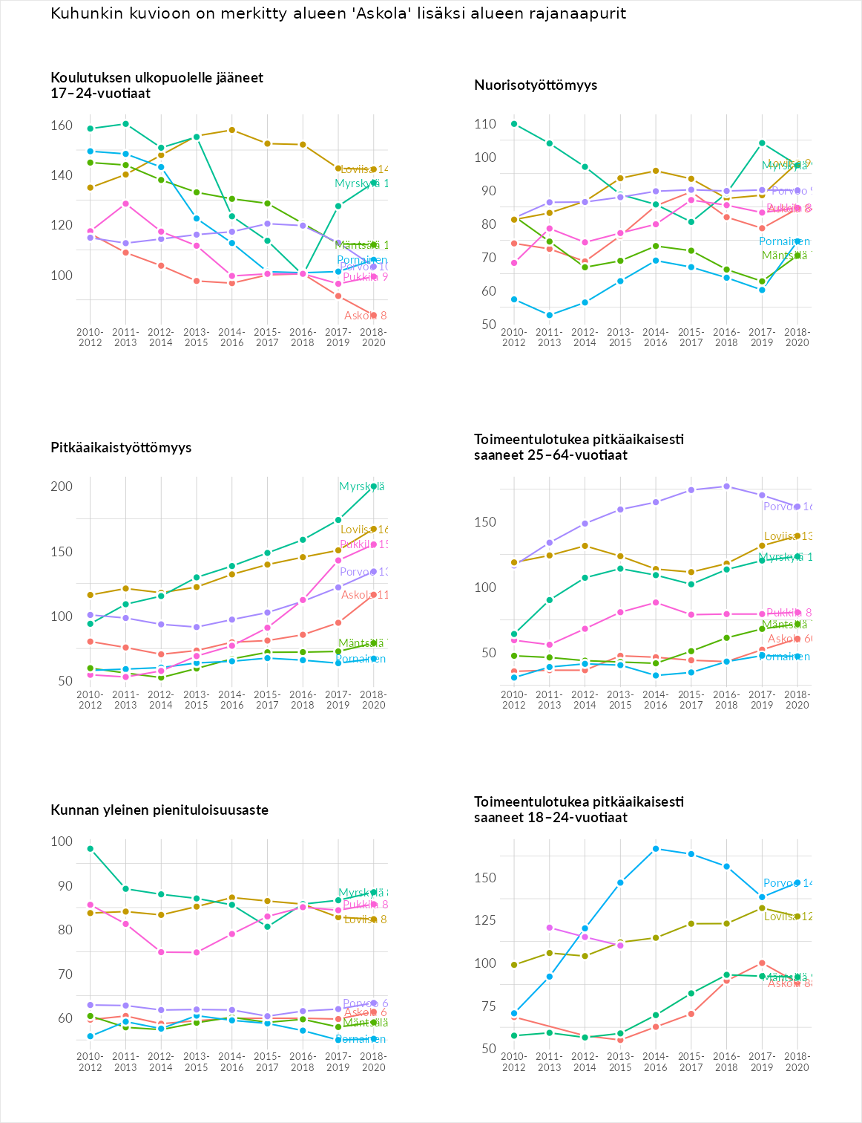

Huono-osaisuuden sosiaaliset seuraukset
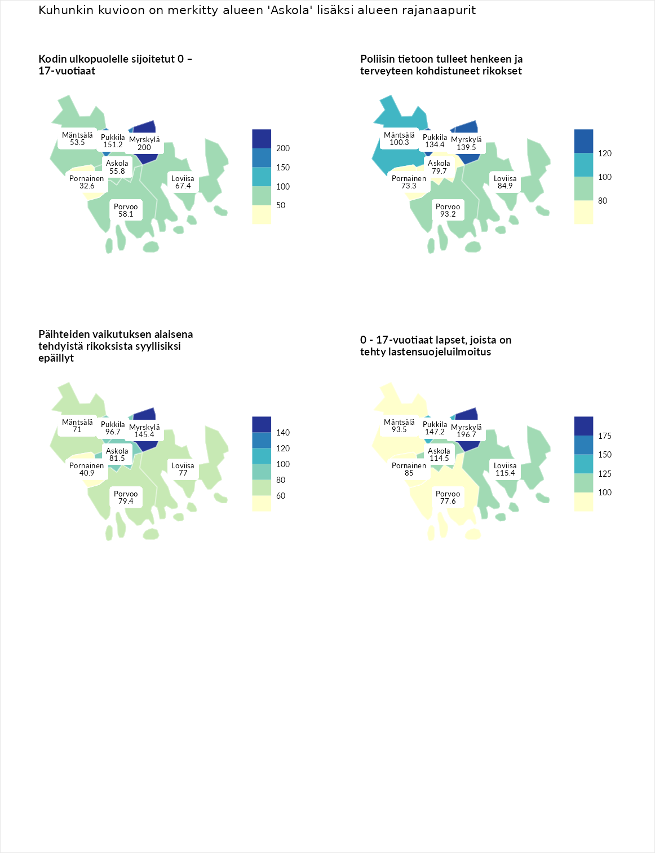

Kodin ulkopuolelle sijoitetut 0 – 17-vuotiaat
aluenimi | arvo | asema
Tuusniemi (korkein arvo) | 411.6 | 1
Myrskylä (naapuri) | 200.0 | 13
Pukkila (naapuri) | 151.2 | 46
Loviisa (naapuri) | 67.4 | 199
Porvoo (naapuri) | 58.1 | 222
Askola (valittu) | 55.8 | 223
Mäntsälä (naapuri) | 53.5 | 231
Pornainen (naapuri) | 32.6 | 248
Luoto (matalin arvo) | 23.3 | 253

Poliisin tietoon tulleet henkeen ja terveyteen kohdistuneet rikokset
aluenimi | arvo | asema
Kiuruvesi (korkein arvo) | 211.6 | 1
Myrskylä (naapuri) | 139.5 | 45
Pukkila (naapuri) | 134.4 | 58
Mäntsälä (naapuri) | 100.3 | 141
Porvoo (naapuri) | 93.2 | 164
Loviisa (naapuri) | 84.9 | 185
Askola (valittu) | 79.7 | 200
Pornainen (naapuri) | 73.3 | 223
Kuortane (matalin arvo) | 32.8 | 286

Päihteiden vaikutuksen alaisena tehdyistä rikoksista syyllisiksi epäillyt
aluenimi | arvo | asema
Kemi (korkein arvo) | 317.3 | 1
Myrskylä (naapuri) | 145.4 | 40
Pukkila (naapuri) | 96.7 | 160
Askola (valittu) | 81.5 | 193
Porvoo (naapuri) | 79.4 | 204
Loviisa (naapuri) | 77.0 | 210
Mäntsälä (naapuri) | 71.0 | 225
Pornainen (naapuri) | 40.9 | 281
Luoto (matalin arvo) | 19.4 | 293

0 - 17-vuotiaat lapset, joista on tehty lastensuojeluilmoitus
aluenimi | arvo | asema
Tervo (korkein arvo) | 236.0 | 1
Myrskylä (naapuri) | 196.7 | 4
Pukkila (naapuri) | 147.2 | 20
Loviisa (naapuri) | 115.4 | 87
Askola (valittu) | 114.5 | 89
Mäntsälä (naapuri) | 93.5 | 177
Pornainen (naapuri) | 85.0 | 217
Porvoo (naapuri) | 77.6 | 238
Maalahti (matalin arvo) | 22.9 | 293
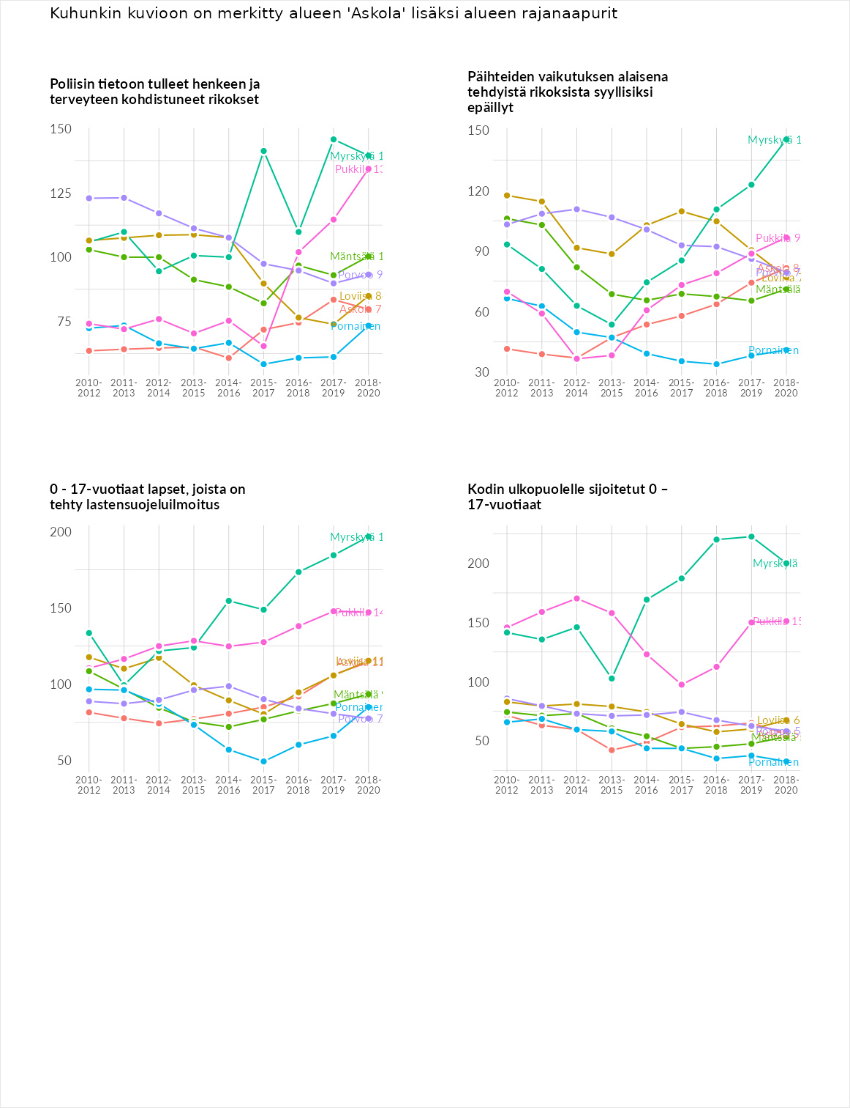

Huono-osaisuuden taloudelliset yhteydet
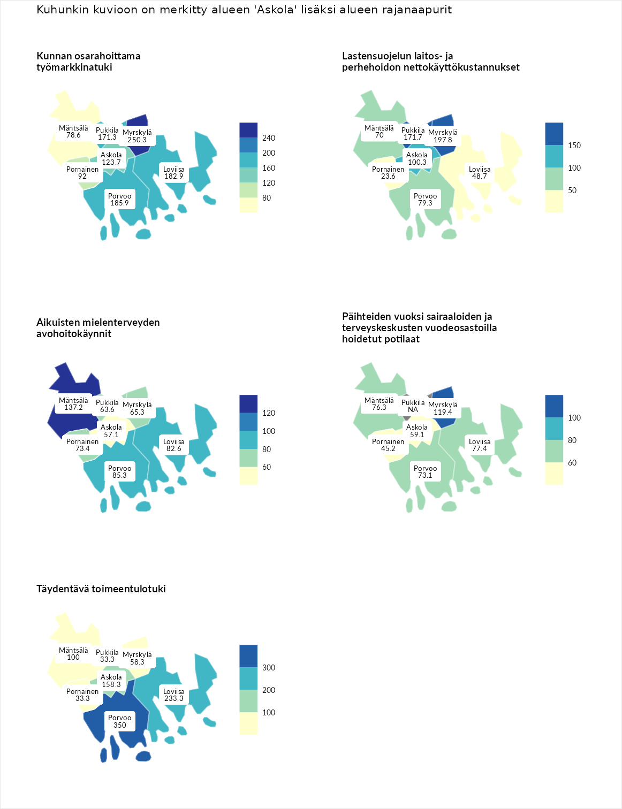

Kunnan osarahoittama työmarkkinatuki
aluenimi | arvo | asema
Lahti (korkein arvo) | 307.1 | 1
Myrskylä (naapuri) | 250.3 | 8
Porvoo (naapuri) | 185.9 | 25
Loviisa (naapuri) | 182.9 | 30
Pukkila (naapuri) | 171.3 | 35
Askola (valittu) | 123.7 | 100
Pornainen (naapuri) | 92.0 | 164
Mäntsälä (naapuri) | 78.6 | 202
Luoto (matalin arvo) | 5.7 | 293

Lastensuojelun laitos- ja perhehoidon nettokäyttökustannukset
aluenimi | arvo | asema
Soini (korkein arvo) | 285.3 | 1
Myrskylä (naapuri) | 197.8 | 12
Pukkila (naapuri) | 171.7 | 21
Askola (valittu) | 100.3 | 146
Porvoo (naapuri) | 79.3 | 191
Mäntsälä (naapuri) | 70.0 | 207
Loviisa (naapuri) | 48.7 | 238
Pornainen (naapuri) | 23.6 | 273
Isokyrö (matalin arvo) | 0.7 | 288

Aikuisten mielenterveyden avohoitokäynnit
aluenimi | arvo | asema
Haapajärvi (korkein arvo) | 510.9 | 1
Mäntsälä (naapuri) | 137.2 | 72
Porvoo (naapuri) | 85.3 | 202
Loviisa (naapuri) | 82.6 | 206
Pornainen (naapuri) | 73.4 | 224
Myrskylä (naapuri) | 65.3 | 246
Pukkila (naapuri) | 63.6 | 250
Askola (valittu) | 57.1 | 260
Lempäälä (matalin arvo) | 14.9 | 293

Päihteiden vuoksi sairaaloiden ja terveyskeskusten vuodeosastoilla hoidetut potilaat
aluenimi | arvo | asema
Vaala (korkein arvo) | 232.3 | 1
Myrskylä (naapuri) | 119.4 | 89
Loviisa (naapuri) | 77.4 | 200
Mäntsälä (naapuri) | 76.3 | 202
Porvoo (naapuri) | 73.1 | 207
Askola (valittu) | 59.1 | 236
Pornainen (naapuri) | 45.2 | 261
Närpiö (matalin arvo) | 16.1 | 276

Täydentävä toimeentulotuki
aluenimi | arvo | asema
Merikarvia (korkein arvo) | 1000.0 | 1
Porvoo (naapuri) | 350.0 | 5
Loviisa (naapuri) | 233.3 | 29
Askola (valittu) | 158.3 | 59
Mäntsälä (naapuri) | 100.0 | 156
Myrskylä (naapuri) | 58.3 | 242
Pornainen (naapuri) | 33.3 | 282
Pukkila (naapuri) | 33.3 | 283
Utsjoki (matalin arvo) | 8.3 | 293
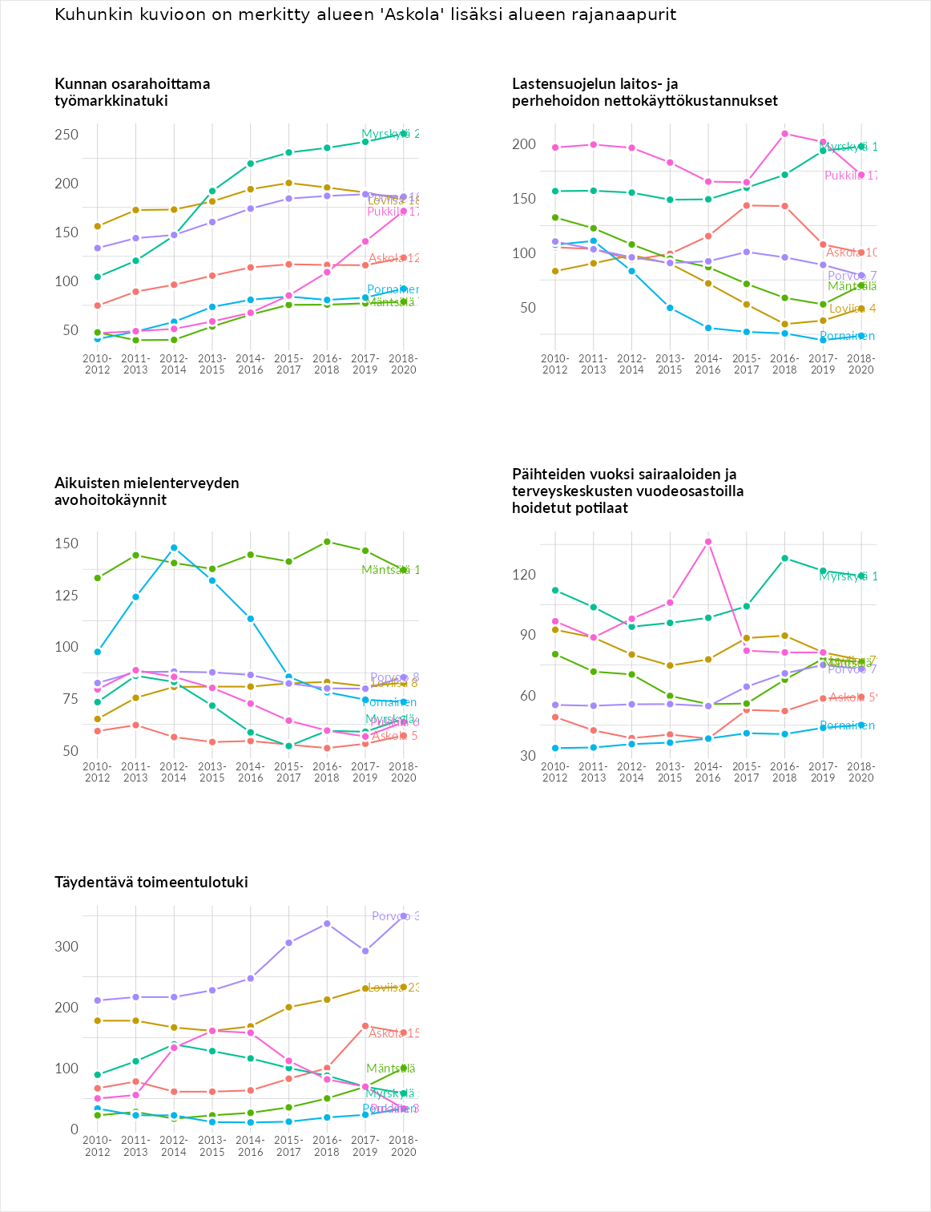

Postinumeroaluekohtaiset tiedot
aluekoodi | aluenimi | Kokonaislukema | Alimpaan tuloluokkaan kuuluvat taloudet | Alimpaan tuloluokkaan kuuluvat täysi-ikäiset | Työttömät | Peruskoulutuksen omaavat
07580 | Askola | 112.0 | 73.2 | 88.4 | 147.3 | 139.1
07530 | Askola | 99.0 | 80.7 | 93.7 | 95.7 | 125.8
07680 | Askola | 96.4 | 87.7 | 111.0 | 78.2 | 108.9
07510 | Askola | 89.8 | 78.0 | 80.1 | 101.6 | 99.4
07500 | Askola Kirkonkylä | 80.1 | 72.3 | 72.6 | 77.4 | 98.0
07230 | Askola | 78.2 | 74.7 | 82.2 | 62.1 | 93.9
07590 | Askola | 69.6 | 53.3 | 80.0 | 59.4 | 85.8
